БРУСЧАТКА ГРАНИТНАЯ
( БУКИНСКИЙ ГАББРО, ТМ «GALANT NERO DOBRYN» )
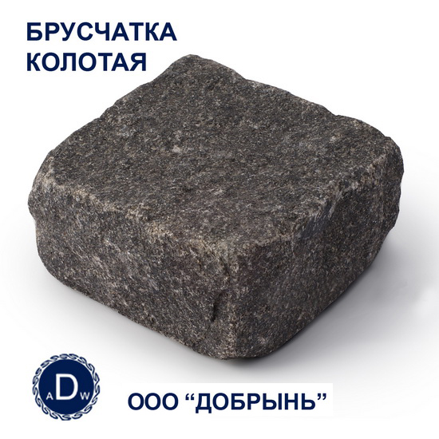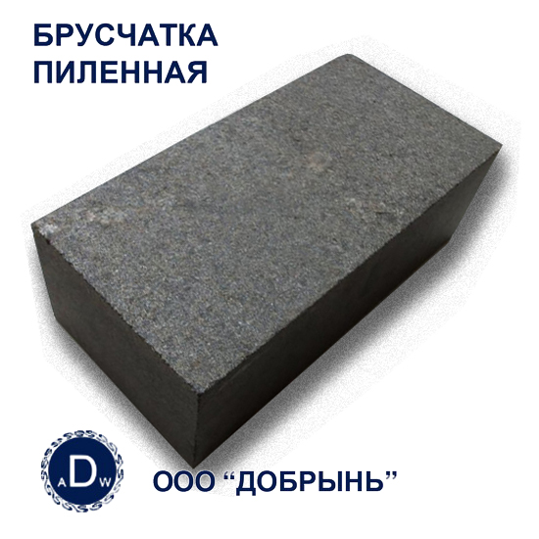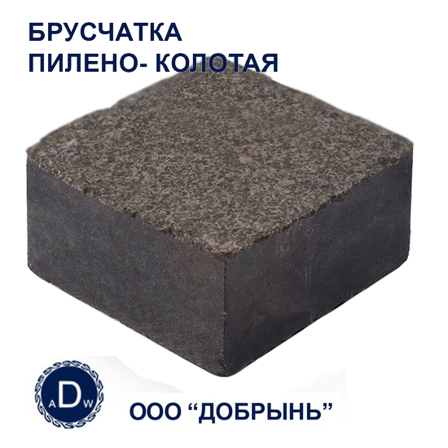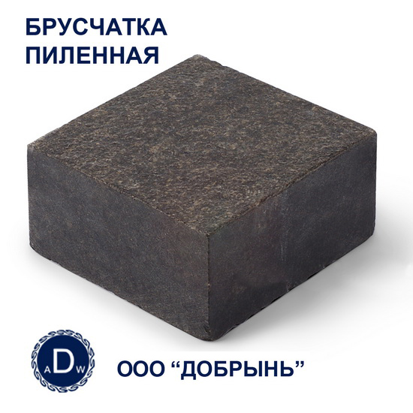
ПРАЙС-ЛИСТ (на 1.10.13г.)
№ п/п | Наименование | Размеры, мм | Еди.измер. | Цена, грн, без учета НДС, на условиях EXW
1 | Брусчатка колотая | 100*100*100 | т | 600
1 | Брусчатка колотая | 100*100*50 | т | 650
1 | Брусчатка колотая | 50*50*50 | т | 700
2 | Брусчатка полнопиленная  верх термообработан | 100*100*40  200*100*40 | м2 | 400
2 | Брусчатка полнопиленная  верх термообработан | 100*100*50  200*100*50 | м2 | 420
2 | Брусчатка полнопиленная  верх термообработан | 100*100*60  200*100*60 | м2 | 440
3 | Брусчатка пилено-колотая | 100*100*40 | м2 | 320
3 | Брусчатка пилено-колотая | 100*100*50 | м2 | 340
3 | Брусчатка пилено-колотая | 100*100*60 | м2 | 360
3 | Брусчатка пилено-колотая | 100*100*80 | м2 | 400
Существует возможность изготовления брусчатки по индивидуальным размерам и толщине.

Цены указаны без учета тары и погрузки, на изделия из гранита собственного месторождения,
на условиях EXW : п. Чоповичи, Малинский район, Житомирская обл., Украина.

Прием заказов на продукцию и получение дополнительной информации: E-mail: galant_nero@mail.ru
Отдел сбыта: производство Приемский Евгений – тел. +38 050 438 6704
офис Казимирский Станислав – тел. +38 044 374 0905

